　令和６年秋の火災予防運動

**令和 ６年１１月 ９日(土)～１１月１５日(金)**

**２０２４年度全国統一防火標語「守りたい　未来があるから　火の用心」**

**三観広域消防本部管内（ 観音寺市・三豊市 ）の火災発生状況「２０２４年1月～ ９月」**

**火災件数** ３４件（ 建物火災１６件　林野火災１件　車両火災５件　船舶火災１件　その他

火災１１件 ）

**損害額合計** 約４，２９０万円

**焼損棟数** ３３棟 **り災世帯数** １２世帯２４名 **死者数** ３人 **負傷者数** ６人

**出火原因別**にみると、「たき火」が８件で最も多く、次いで「たばこ」が４件「電気機器」が３件「電灯・電話線、放火、放火の疑い」が各２件「こんろ、ストーブ、排気管・配線器具」が各１件の順となっており、これらに含まれない「その他」が２件、「不明・調査中」が７件です。

**住宅防火 いのちを守る１０のポイント**

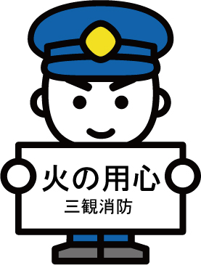

**４つの習慣**

**１．寝たばこは絶対にしない、させない。**

**２．ストーブの周りに燃えやすいものを置かない。**

**３．こんろを使うときは火のそばを離れない。**

**４．コンセントはほこりを清掃し、不必要なプラグは抜く。**

**６つの対策**

**１．火災の発生を防ぐために、ストーブやこんろ等は安全装置の付いた機器を使用する。**

**２．火災の早期発見のために、住宅用火災警報器を定期的に点検し、１０年を目安に交換**

**する。**

**３．火災の拡大を防ぐために、部屋を整理整頓し、寝具、衣類及びカーテンは、防炎品を**

**使用する。**

**４．火災を小さいうちに消すために、消火器等を設置し、使い方を確認しておく。**

**５．お年寄りや身体の不自由な人は、避難経路と避難方法を常に確保し、備えておく。**

**６．防火防災訓練への参加、戸別訪問などにより、地域ぐるみの防火対策を行う。**

**住宅用火災警報器の設置と維持管理について**

**・設置場所は基本的には寝室と寝室がある階の階段上部で、煙感知器を設置してください。**

**・古くなると電池切れや部品不良などで火災を感知しなくなるため、日頃から点検して**

**１０年を目安に取り替えましょう。**

**~~~~~~~~~~~~~~~~~~~~~~~~~~~~~~~~~~~~~~~~~~~~~~~~~~~~~~~~~~~~~~~**

**お問合せ先　三観広域行政組合消防本部（観音寺市坂本町）電話0875-24-0119**

**予防課（観音寺市坂本町）　23-3972　　　北消防署（三豊市高瀬町）72-2119**

**南消防署（観音寺市坂本町）　24-2119　　　第二分署（三豊市山本町）63-2119**

**第一分署（観音寺市大野原町）52-2119　　　第三分署（三豊市詫間町）83-2119**

**事業所用 令和６年秋の火災予防運動「令和６年１１月９日(土)～１１月１５日(金)」**

**消防法では、多くの人が出入りする建築物などで用途や規模等に応じて火災予防や火災**

**発生時の対応計画の作成や消防訓練の実施、消防用設備の整備・維持管理等が義務付け**

**られています。日頃から以下のことを実行して、防災・減災に努めましょう。**

**~~~~~~~~~~~~~~~~~~~~~~~~~~~~~~~~~~~~~~~~~~~~~~~~~~~~~~~~~~~~~~~**

~~~~~~~~~~~~~~~~~~~~~~~~~~~~~~~~~~~~~~~~~~~~~~~~~~~~~~~~~~~~~~~

**２　各自の役割を決めておく**

**初期消火・避難誘導などの役割を分担して一人ひとりが責任感を持つようにしましょう。**

**１　防火の責任者を中心に対策をすすめる**

**防火管理者や責任者を中心に、日頃から防火・防災対策に取り組みましょう。**

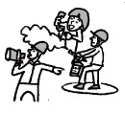

平成２３年６月１日からすべての住宅に住宅用火災警報器の設置が義務付けられています。

住宅火災から家族の命や財産を守るためにも、設置がまだのお宅は、早期に住宅用火災警報器を設置しましょう。

**令和６年秋の火災予防運動における重点目標**

**１　地震火災対策の推進**

**２　住宅防火対策の推進**

**３　防火対象物等における防火安全対策の徹底**

**４　製品火災の発生防止に向けた取組みの推進**

**５　多数の者が集合する催しに対する火災予防指導等の徹底**

**６　乾燥時及び強風時の火災発生防止対策の推進**

**７　木造飲食店等が密集する地域に対する火災予防指導等の徹底**

**８　放火火災防止対策の推進**

**三観広域行政組合消防本部** 

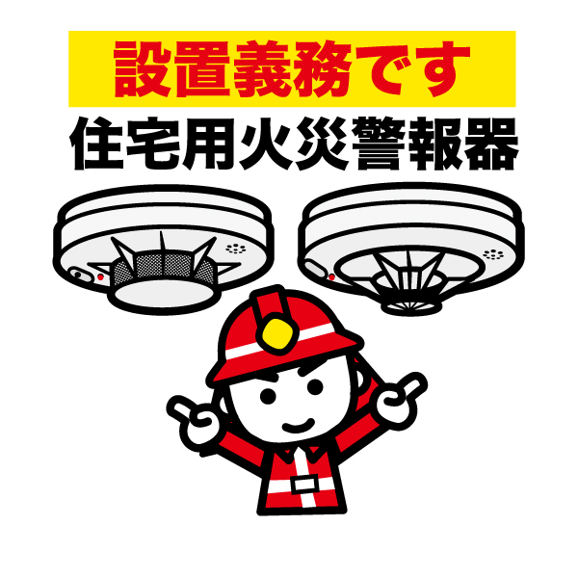



**４　防災用品を用意しておく**

**火災・災害発生時のけが人の処置等に対応できるよう防災用品を用意しておきましょう。**

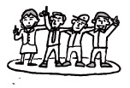

**６　地域とともに防災に取り組もう**

**付近の会社や自治会の住民といっしょに防火や防災のことを話し合っておきましょう。**

**５　定期的に消防訓練を実施する**

**消防計画や防災マニュアルに従って、定期的に消火や避難の消防訓練を実施しましょう。**

**３　緊急時のマニュアルを準備する**

**火災発生時の行動を話し合い消防計画とともに対応マニュアルを作成しておきましょう。**

